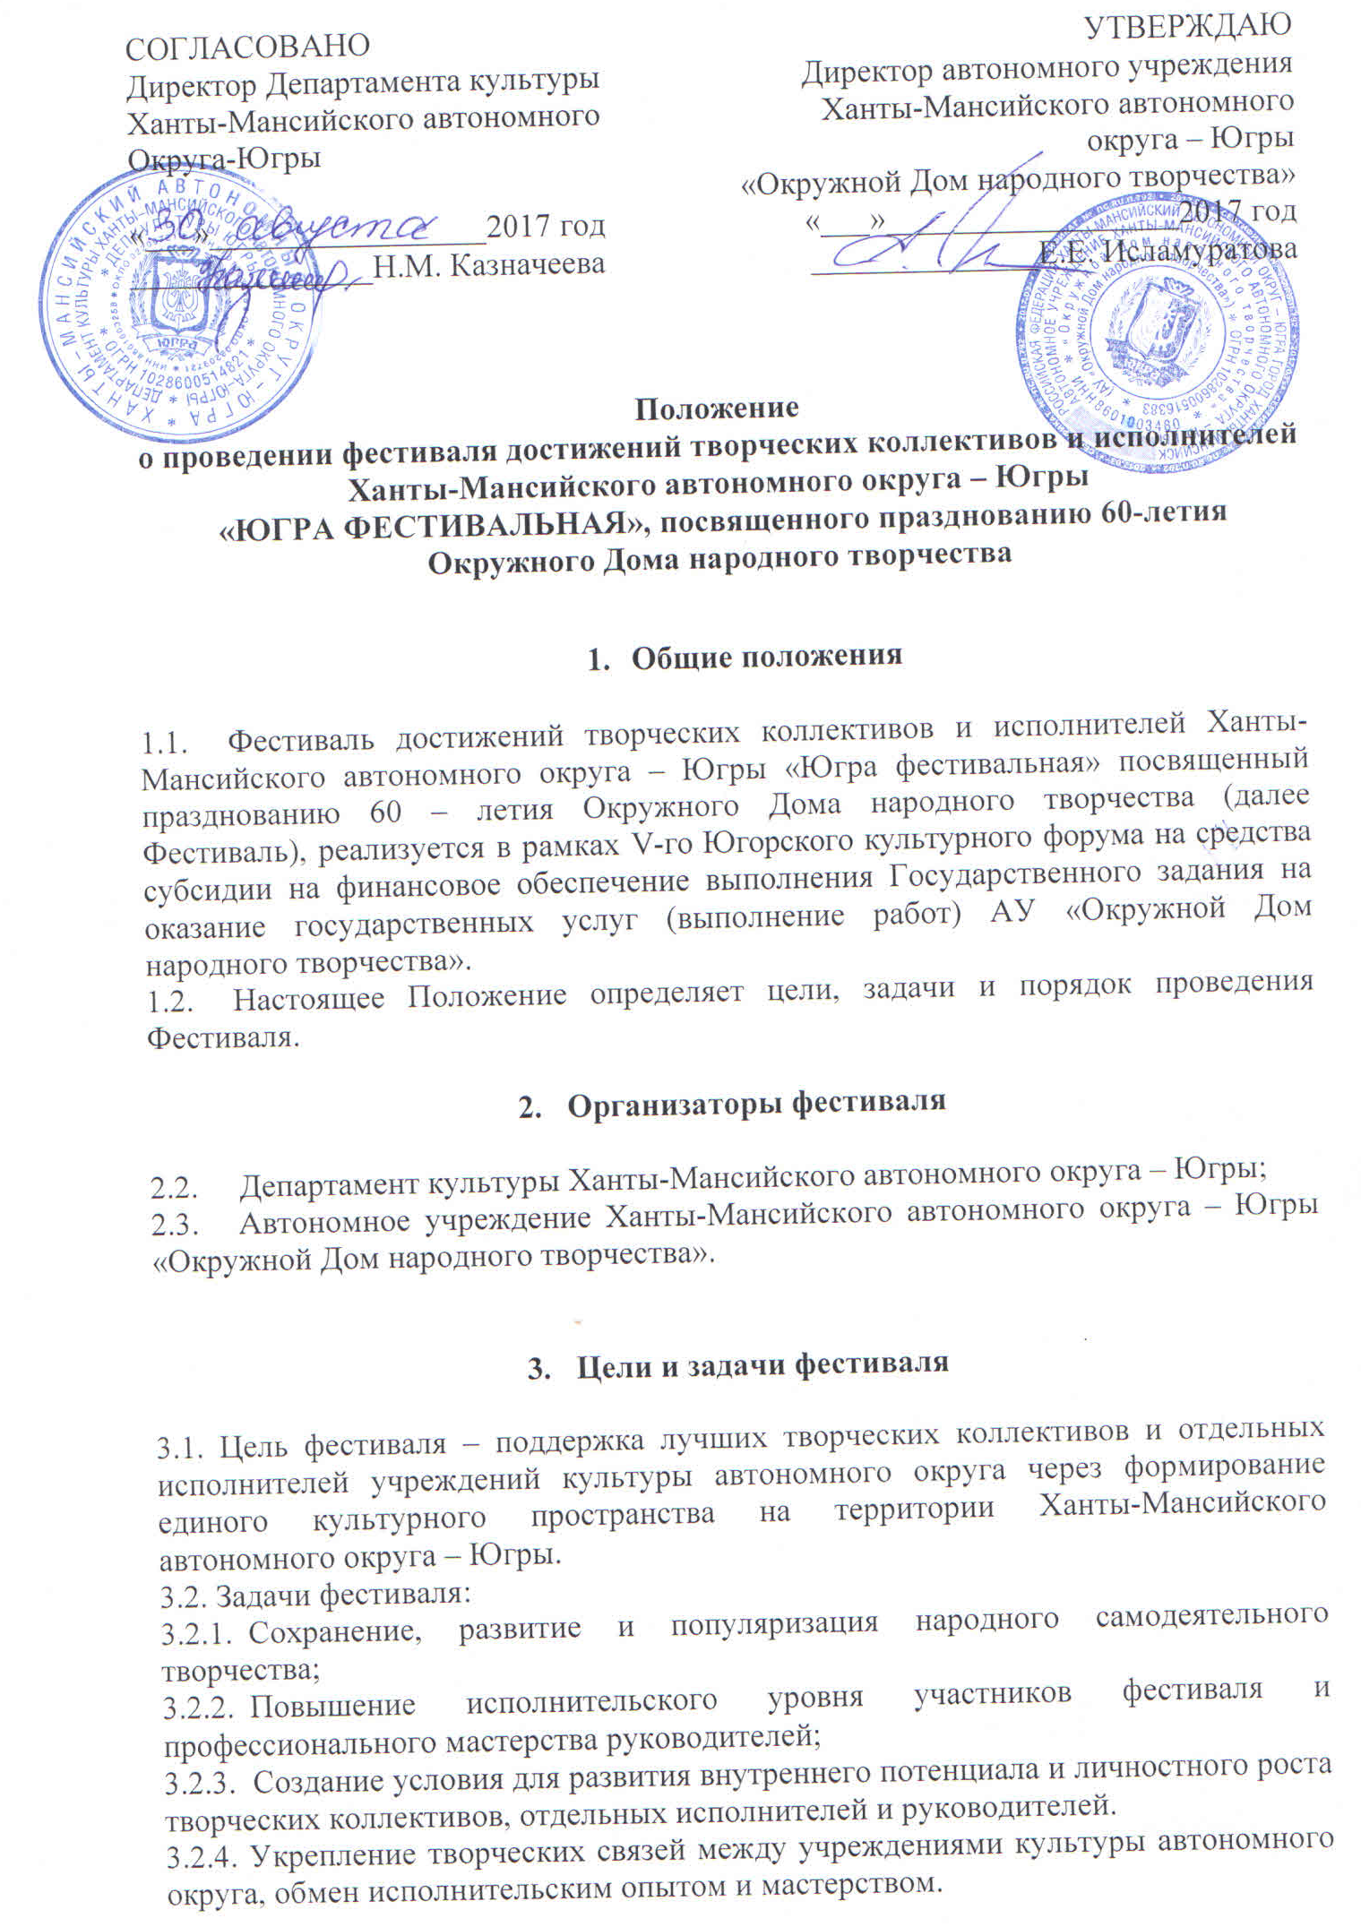

- Порядок и условия проведения фестиваля

4.1. Фестиваль проводится в два этапа:
4.1.1. Заочный. Муниципальным образованиям автономного округа рекомендуется сформировать творческую делегацию для представления тематической программы «Народное творчество Югры - 60 лет вместе!».
4.1.2. Тематическая программа может включать произведения различных жанров: вокального, инструментального, хореографического, оригинального жанра и др., отвечающих заявленной тематике.
4.1.3. Для участия в основном этапе фестиваля необходимо направить в адрес организаторов анкету – заявку с приложением рабочего видеоматериала.
По результатам видео отсмотра творческим делегациям муниципальных образований будут направлены письма-приглашения для участия в основном этапе (Гала-концерте фестивале).
4.2.Очный (основной) этап пройдет 2 декабря 2017 года в городе Ханты-Мансийске в КТЦ «Югра-Классик» в форме Гала – концерта фестиваля, посвященного 60 – летию Окружного Дома народного творчества.

- Требования к участникам фестиваля.

5.1. К участию в фестивале приглашаются творческие делегации муниципальных образований, прошедшие отборочный этап фестиваля.
В состав творческой делегации могут войти разновозрастные творческие коллективы и отдельные исполнители, лауреаты рейтинговых окружных, всероссийских и международных фестивалей и конкурсов за период 2014 – 2017 годов.
5.2. Количественный состав участников от муниципального образования не должен превышать 20-ти человек. Увеличение состава участников согласовывается с организаторами фестиваля.
5.3. Общая продолжительность концертной программы не должна превышать 15 минут.
5.4.Заявку на фестиваль, по прилагаемой форме (Приложение №1) направлять в адрес АУ «Окружной Дом народного творчества», г. Ханты-Мансийск, ул. Гагарина, д.10, е-mail: hto@to-kultura.ru в срок до 17 ноября 2017 года. К анкете-заявке приложить рабочий видеоматериал концертной программы.
Контактный телефон: тел./факс 8 (3467) 32-48-29 специалист – Ермилова Дарья Николаевна, художественный руководитель – Клешнина Мария Александровна.
5.5.Участники фестиваля должны иметь при себе копии документов: паспорт; медицинский полис; ИНН физического лица; страховое пенсионное свидетельство.
5.6. Проезд на Фестиваль участники организуют самостоятельно:
5.6.1. В случае осуществления организованной перевозки группы детей, направляющей стороне необходимо за два дня до выезда предоставить организаторам фестиваля копию пакета документов согласно межведомственного приказа от 12 января 2017 года № 08-р/9/7/09-ОД-2/01-09/21/4/12-п/11/17/21 «Об организации перевозок автотранспортными средствами организованных групп детей к месту проведения спортивных, оздоровительных, культурно-массовых
мероприятий на территории Ханты-Мансийского автономного округа - Югры и обратно»;
5.6.2. При организации перевозки детей автомобильным транспортом необходимо руководствоваться следующими нормативно-правовыми документами: постановление Правительства Российской Федерации от 17.02.2013 года № 1177 «Об утверждении Правил организованной перевозки группы детей автобусами»; приказ Министерства внутренних дел Российской Федерации от 31.08.2007 года № 767 «Вопросы организации сопровождения транспортных средств патрульными автомобилями»; межведомственный приказ от 08 февраля 2016 года № 71-р/24/87/106/33/153/09-ОД-26/01-/09/6/108/40 «Об организации перевозок автотранспортными средствами организованных групп детей к месту проведения спортивных, оздоровительных, культурно-массовых мероприятий на территории
Ханты-Мансийского автономного округа - Югры и обратно»; приказ УМВД России по Ханты-Мансийскому автономному округу - Югре от 11 декабря 2016 года № 1221 «О порядке учета и контроля за перевозкой организованных групп детей автобусами»; межведомственный приказ от 12 января 2017 года № 08-р/9/7/09-ОД-2/01- 09/21/4/12-п/11/17/21 «Об организации перевозок автотранспортными средствами организованных групп детей к месту проведения спортивных, оздоровительных, культурно-массовых мероприятий на территории Ханты-Мансийского автономного округа - Югры и обратно».

- Награждение участников фестиваля

6.1.Участники основного этапа фестиваля награждаются дипломами лауреата фестиваля, также могут быть награждены сувенирной продукцией и памятными подарками.
9.2.Решение о награждении участников вносится в протокол.
9.3.Организации, предприятия, объединения различных форм собственности, органы средств массовой информации, имеют право учреждать свои призы, денежные премии, согласованные с рабочей группой фестиваля.

6. Финансовые условия

9.1.Расходы участников фестиваля:
-проезд за счёт направляющей стороны;
-питание, проживание иногородних участников фестиваля предусмотрено за счет средств субсидии на финансовое обеспечение выполнения Государственного задания на оказание государственных услуг (выполнение работ) АУ «Окружной Дом народного творчества».
9.2.Командировочные расходы членов рабочей группы утвержденной приказом Директора АУ «Окружной Дом народного творчества»: транспортные расходы, проживание, суточные оплачиваются за счет средств субсидии на финансовое обеспечение выполнения Государственного задания на оказание государственных услуг (выполнение работ) АУ «Окружной Дом народного творчества».

Приложение
к Положению о проведении фестиваля
достижений творческих коллективов и исполнителей
Ханты-Мансийского автономного округа – Югры
«ЮГРА ФЕСТИВАЛЬНАЯ»

Анкета-заявка
на участие в фестивале достижений творческих коллективов и отдельных исполнителей Ханты-Мансийского автономного округа – Югры
«ЮГРА ФЕСТИВАЛЬНАЯ»
(номинация «Тематические программы»)

- Наименование муниципального образования _____________________________________________________________________________

- Название направляющей организации (адрес, контактный телефон, факс)_________________________________________________________________________

- Название программы _____________

- Состав участников программы (Ф.И.О. отдельных исполнителей и название коллективов с указанием руководителей) __________________________________________________________
- Ф.И.О., паспортные данные (серия, номер, где, когда и кем выдан, адрес места жительства), ИНН, ПФ руководителей коллективов и отдельных исполнителей _____________________________________________________________________________
6. Общее количество участников программы ____________________________________________________________
7. Ф.И.О. режиссера ____________________________________________________________
8. Ф.И.О. художника ____________________________________________________________

Начальник Управления культуры МО _____________________ ________
Ф.И.О (подпись)
м.п.

Приложение № 3
к Положению о проведении фестиваля
достижений творческих коллективов и исполнителей
Ханты-Мансийского автономного округа – Югры
«ЮГРА ФЕСТИВАЛЬНАЯ»

Согласие на обработку персональных данных

Я,________________________________________________________________,
фамилия, имя, отчество
проживающий(ая) по адресу, _______________________________________________________________________,
место регистрации
____________________________________________ серия ______ номер __________
наименование документа, удостоверяющего личность выдан _____________________________________________________________________ дата выдачи _________________________ выражаю свое согласие на обработку следующих моих персональных данных: фамилия, имя, отчество, год, месяц, дата, место рождения, адрес регистрации, образование, профессия, место работы, должность, место учебы и любая иная информация, относящаяся к моей личности, доступная или известная в любой конкретный момент времени (далее - персональные данные) автономным учреждением Ханты-Мансийского автономного округа – Югры «Окружной Дом народного творчества» (далее - оператор) с целью участия в фестивале достижений творческих коллективов и отдельных исполнителей Ханты-Мансийского автономного округа – Югры «ЮГРА ФЕСТИВАЛЬНАЯ»
Настоящим я подтверждаю, что в случае необходимости предоставления персональных данных для достижения указанных выше целей третьим лицам, оператор вправе в необходимом объеме раскрывать для совершения вышеуказанных действий информацию обо мне лично (включая мои персональные данные) таким третьим лицам, их агентам и иным уполномоченным лицам, а также предоставлять таким лицам соответствующие документы, содержащие такую информацию, для обработки персональных данных на основании настоящего согласия.

___________
дата

_________________________ /________________________________________/
подпись Ф.И.О

